Схема проезда
Санаторий «Буг»
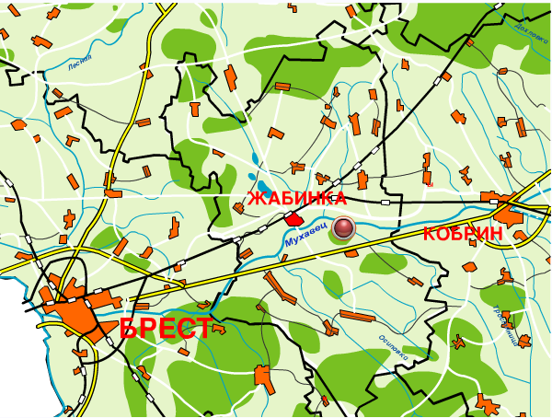

Адрес — санаторий Буг:
225103, Республика Беларусь, Брестская область, Жабинковский район, ДУП "Санаторий Буг"
. Проезд на общественном транспорте в санаторий Буг:
- из г. Минска до г. Жабинка или до г. Бреста ежедневно пригородные электропоезда и пассажирские поезда;
- из г. Минска до г. Бреста ежедневно маршрутное такси либо рейсовый автобус, время отправления от автовокзала "Центральный" 9.15, 14.10 (кроме вс), 15.10 (кроме сб, вс), 17.00;
- из г. Жабинка от автостанции до остановки санаторий "Буг" рейсовый автобус Жабинка - Кобрин, время отправления 8.20, 14.40 (пн., ср., сб., вс.);
- из г. Бреста от автовокзала до остановки санаторий "Буг" ежедневно рейсовый автобус Брест - санаторий Буг, время отправления 07.05, 13.25, 16.40;
- из Жабинки на такси до санатория "Буг".
Администрация предприятия не несет ответственности за изменения в расписании общественного транспорта.
Проезд на личном транспорте в санаторий Буг:
- г. Полоцк-г. Минск (около 225 км):
по трассе Р46 (Лепель-Полоцк-граница России (Юховичи)) до г. Лепель (около 70 км); по трассе М3 (Минск-Витебск) до г. Минск (около 155 км)
- г. Витебск-г. Минск (около 280 км):
по трассе М3 (Минск-Витебск) до г. Минск (около 280 км)
- г. Минск-санаторий "Буг" (около 315 км):
по трассе M1 (Брест (Козловичи)-Минск-граница Росии (Редьки)) до поворота направо, по указателю на санаторий "Буг" (около 312 км); направо, по указателям до санотория "Буг" (около 3 км).

